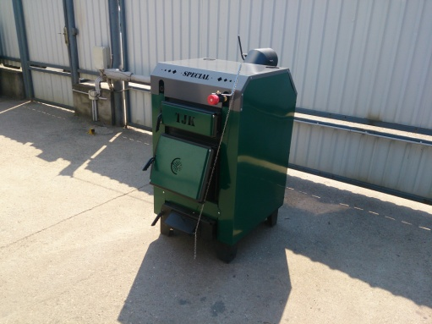
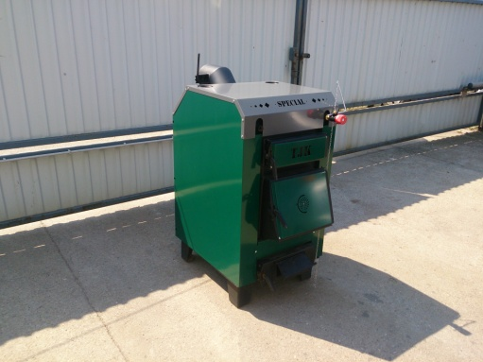
TJK SPECIAL termékcsalád

TJK Special 36 kW
(További méretek tervezés alatt)
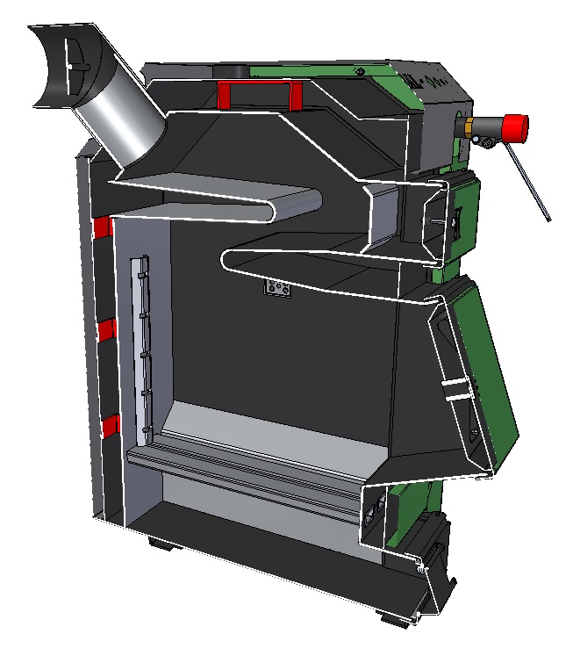
- Kazánjaink, 5mm vastag belsővel és 3mm vastag külsővel, kazánlemezből készülnek
- Nagyméretű döntött tüzelőajtó és nagyméretű tisztítóajtókkal a könnyebb kezelhetőségért
- A tető megtörve, a jobb szellőzés és kevesebb kátrányosodás érdekében
- Varratmentes víztálcák, a hosszabb élettartam és könnyebb takaríthatóság végett.
- Vizes rostélyos kivitel: 5mm-es kazánlemezből, trapéz alakú rostélyokkal, így az nem tud eltömődni
- Víztér kiszélesítve a rostély vonalában, a fűtőanyag hatékonyabb kihasználása érdekében
- Előmelegített szekunderlevegő bejuttatással felszerelt, ami másodlagos égést eredményez, ezáltal javít a hatásfokon és csökkenti a károsanyag-kibocsátást
- Nyitott és zárt rendszerbe is beépíthetőek
- Füstcsöve variálható felső illetve hátsó kivitellé is, a gyárilag hozzáadott 45°-os könyökkel, mivel a füstcsőkivezetés is 45°-ban áll a kazánon.
- Csonkolása variálható, mivel 4 db 2”-os belső menetes csonk helyezkedik el a kazánon. A kazánt csak keresztben levő csonkolással szabad bekötni, ellenkező esetben a kazán egyik oldala nem lesz kihasználva!
- Kéménytervezés BAUSOFT program segítségével is lehetséges termékeinkhez

